HOTEL MY CONTINENTAL SUCEAVA
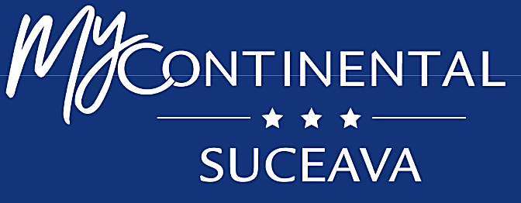
Scurt Istoric
Continental Hotels este primul lanț hotelier românesc. Înființat în aprilie 1991, acesta cuprinde 12 hoteluri, încadrate în categoriile de 2, 3, 4, și 5 stele. Patru dintre acestea sunt operate sub brandul IBIS, în anul 2001 Continental Hotels SA a semnat cu acord cu ACCOR Hotels, prin care managementul hotelurilor Ibis Bucuresti, Constanța și ulterior Sibiu (deschis în anul 2009), va fi realizat de catre ACCOR. Înființat in 1991, Continental Hotels, îți propunea la acel moment să acopere piața hotelieră de lux, bussiness și economy.
La momentul înființării în anul 1991, lanțul hotelier însuma 403 de camere în hoteluri din București, Constanta, Târgu Mures, Sibiu, Cluj Napoca. Privatizarea lanțului hotelier a fost realizată în anul 1995, după acest an remarcându-se o creștere susținută determinată de aporturile de capital aduse de acționari. În anul 1997, hotelurile Dacia din Oradea, Parc și Porțile de Fier din Drobeta Turnu Severin intră în lantul hotelier, urmate in 1999 de Hotel Arcașul din Suceava. În 2005 lanțul preia hotelul Bulevard din Sibiu și vinde Hotelul Continental din Cluj. În 2007 se deschide Hotelul Continental Forum Sibiu, în urma renovării hotelului Bulevard, iar în același an Hotelul Continental din Sibiu intră în renovare urmând ca în 2009 să fie deschis sub denumirea de Ibis și manageriat de ACCOR.
Anul 2008 este marcat de deschiderea Hello Hotels, primul și momentan singurul hotel de 2 stele din cadrul lanțului hotelier.
În 2009 este finalizată renovarea Hotelului Butique Grand Hotel Continental din București (5*). Hotelul este situat într-o clădire istorică construită în 1886. Clădirea este încărcată de istorie, fiind locul în care in 1877 a fost arestat Osman Pasa și locul în care în anul 1992 Regele Mihai I a ținut discursul, de la balconul apartamentului 105. Grand Hotel Continental are piese unice de mobilier: biroul recepției este achiziționat din Begamo și este din lemn masiv, candelabre, oglinzi și piese originale datând din secolele al-XVIII-lea, al XIX-lea, aduse de la case de licitație din Viena, Parma, Torino.
În prezent lanțul cuprinde 8 hoteluri : 2 in București – Hello Hotels ( 2*), Grand Hotel Continental (5*), Continental Forum Arad (4*), Continental Forum Oradea (4*), Continental Forum Sibiu (4*), My Continental Suceava (3*), Continental Târgu Mureș (3*), Continental Drobeta Turnu Severin ( 3*).
Unul dintre cele mai mari avantaje ale tuturor hotelurilor aferente Continental Hotels, este poziționarea acestora în zonele centrale ale orașelor precum și recunoașterea lor ca fiind parte componentă a brandului Continental.

Hotel My Continental Suceava
Parte a lanțului hotelier Continental Hotels, din anul 1999, Hotel My Contiental Suceava, este recunoscut și în prezent după fosta sa denumire: Hotel Arcașul.
Situată în centrul municipiului Suceava, clădirea hotelului a fost finalizată în anul 1970, când a primit și premiul Uniunii Arhitecților din România. Clădirea a fost proiectată de arhitectul evreu Leon Șrulovici. Perioada Hotelului Arcașul este adusă în discuție și astăzi de cei mai vechi clienți ai hotelului, care își amintesc de cârciuma și discoteca situate la subsolul hotelului.
După preluarea hotelului de către Continental, acesta a trecut printr-o serie de schimbări, cea mai recentă fiind renovarea finalizată în primavara anului 2016.
În prezent hotelul funcționează cu un număr total de 96 de camere, dispuse pe trei etaje. Camerele sunt împărțite în 58 de camere standard cu mobilier clasic (34 cu pat matrimonial și 24 cu paturi twin), 34 camere Superior cu mobilier modern (22 cu pat matrimonial și 12 cu paturi twin) și patru apartamente.
Hotelul oferă servicii de cazare în camere duble standard, deluxe și apartamente și are o capacitate de cazare de 130 de locuri .
Serviciile oferite se adresează cu precădere clienților din sectorul business pentru rezervările individuale și celor „leisure” dacă vorbim despre grupuri organizate.
Seviciile oferite pot fi achiziționate direct la recepție sau prin intermediul site-urilor de rezervări online: Internet distribution sistem: booking.com, expedia.com, agoda.com, Wholeseller: travco.com, hotelbeds.com, jactravel.com, WEB: continentalsuceava.com. Dacă majoritatea rezervărilor individuale vin din sursele amintite mai sus, rezervările pentru grupurile mari de leisure sau corporate vin prin intermediul agențiilor de turism din țară sau străinătate, companii sau instituții.
Pe lângă servicii de cazare hotelul pune la dispoziția oaspeților săi un restaurant cu o capacitate de 60 de locuri, cu un meniu á la carte, ce cuprinde preparate din bucătăria internațională și tradițională românească, un bar de 16 locuri și 4 săli de conferință.
În primăvara anului 2018 sălile de conferință ale hotelului au fost complet renovate, astfel că din iunie 2018, acesta oferă 4 săli de conferință Balada, Doina, Rapsodia, Hora, potrivite pentru desfășurarea evenimentelor corporate, traininguri, team buiding, seminarii, cursuri etc.
Structură-săli de conferință.
(sursa: prelucrare proprie pe baza datelor oferite de www.continentalsuceava.ro)
Sala conferinta | Teatru | U-shape | Receptie | Classroom | Boardroom
HORA | 120 | - | 140 | - | -
BALADA | 50 | 20 | 60 | 20 | 20
RAPSODIA | 50 | 20 | 60 | 20 | 20
DOINA | 70 | 32 | 90 | 32 | 32

Organizarea pe departamente la nivelul Hotelului Continental Suceava

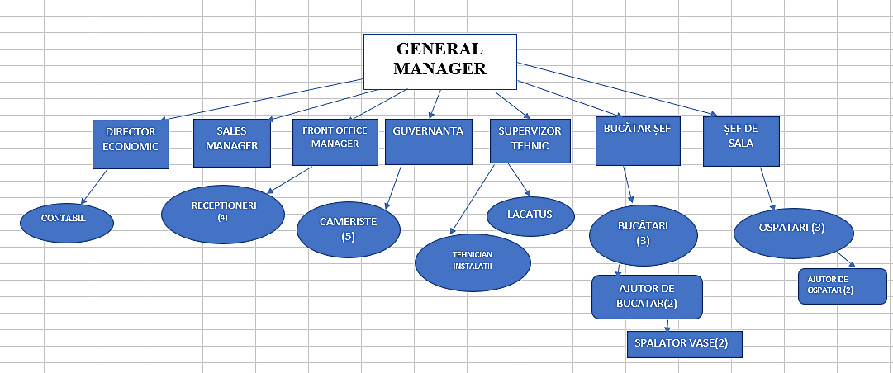
Organigrama Hotel Continental Suceava

